

BRF Oshögavången fyller fantastiska 50 år 2025 och det ska uppmärksammas och firas tillsammans med alla oss som bor på området.
Lördagen den 14 juni
11.00-14.00 är barnens tid och då kommer vi att erbjuda aktiviteter uppe vid flaggstången.
Det blir bland annat;
Musik, hoppborg, fotbollsspel, ansiktsmålning
Det bjuds på korv, dryck och popcorn till alla barn boende på området.

18.30 blir det trevligheter för vuxna, tillsammans i ett partytält längst ner på parkeringen.
Det bjuds på mat, tävlingar och underhållning
Dryck medtages själv!
Det kommer finnas toalett i anslutning till tältet

Anmäl er till kvällens festligheter på nästa sida!

Varmt välkomna!

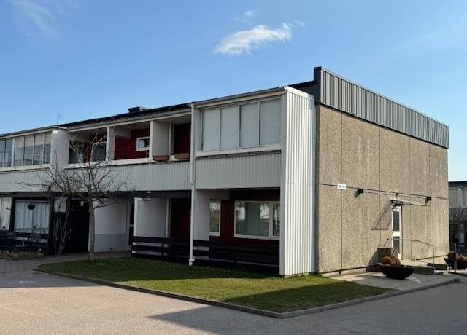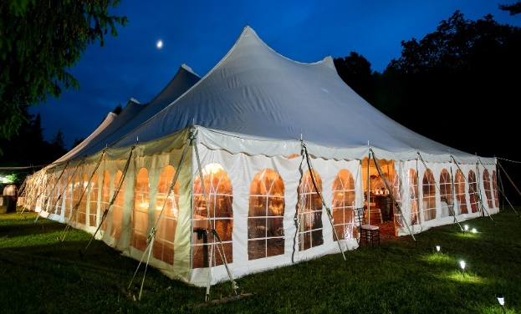

Anmälan 14 Juni (kvällen)
Jag/vi kommer och är med på kvällen

Namn:_____________________Ev: matallergi:_____________________
Namn:_____________________Ev: matallergi:_____________________
Lägenhet:______________

Anmälan lämnas i föreningens brevlåda på Oshögavägen 198.
Anmälan kan även göras på mail till brfoshogavangen@gmail.com
(om ni mailar glöm inte ange uppgifterna ovan, namn och lägenhetsnummer)

Sista anmälningsdag är söndagen den 18 maj

